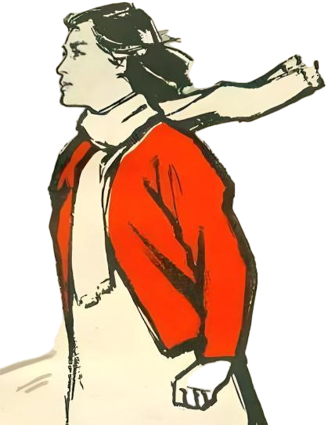
2025新版八上新增名著《红岩》读书笔记整理
一、基本信息
书名：《红岩》
作者：罗广斌、杨益言
出版时间：1961年
文学体裁：长篇小说
创作背景：以1948年至1949年重庆解放前夕，地下党与国民党反动派展开的激烈斗争为背景，真实再现了革命者为理想献身的壮烈史诗。

二、摘抄与积累
1. 精彩语句
①关于信仰与牺牲：
“毒刑拷打是太小的考验，竹签子是竹做的，共产党员的意志是钢铁！”（江姐）
“为了免除下一代的苦难，我们愿——愿把这牢底坐穿！”（何敬平《把牢底坐穿》）
“死亡，对于一个革命者，是多么无用的威胁！”（许云峰）
“共产党员的意志是钢铁铸成的，任凭敌人严刑拷打，也休想从我们嘴里得到任何东西！”（成岗）
②关于希望与黎明：
“东方的地平线上，渐渐透出一派红光，闪烁在碧绿的嘉陵江上；湛蓝的天空，万里无云，绚丽的朝霞，放射出万道光芒。”（小说结尾，象征革命胜利的曙光）
“黑暗是暂时的，光明一定会到来！”（狱中党员互相鼓励时的话语）
“你看，春天的花就要开了，我们一定能看到解放的那一天！”（江姐对狱友的安慰）
③关于斗争与智慧：
“在斗争中，要学会隐蔽自己，保护同志，这是每个革命者必须掌握的技能。”（许云峰教导狱友）
“敌人越是疯狂，越说明他们已经到了穷途末路！”（齐晓轩分析形势）
“我们不仅要活下去，还要让敌人知道，共产党员是杀不完的！”（刘思扬在狱中宣誓）

2. 好词好句
①词语：

严刑拷打
宁死不屈
忠贞不渝
视死如归
千锤百炼
坚贞不屈
慷慨激昂
气壮山河
同仇敌忾
临危不惧
铁骨铮铮
肝胆相照
出生入死
前赴后继
不屈不挠
百折不挠
威武不屈
舍生取义
大义凛然
义无反顾

②段落摘抄：
江姐受刑后的场景：
江姐被抬回女牢时，昏沉沉的头上淌着冷汗，十个手指被竹签扎得鲜血淋漓，嘴唇微微颤动，却发不出声音。同志们含着泪围上来，她却艰难地挤出一丝微笑：“竹签子是竹做的，共产党员的意志是钢铁！”

许云峰在法庭上的辩护：
“你们可以砍下我的头颅，却无法动摇我的信仰；你们可以折磨我的身体，却无法摧毁我的意志！历史终将证明，你们是失败者，而人民，永远是胜利者！”

狱中绣红旗的场景：
孙明霞从床板上取下一根缝衣针，用针尖在红布上仔细地挑着线头。姐妹们围在旁边，屏住呼吸，仿佛在完成一项神圣的使命。当第一颗金黄的五角星终于缀在红布上时，牢房里爆发出低沉的欢呼：“看啊，我们的国旗！”

越狱行动前的动员：
许云峰站在牢房中央，声音沉稳而有力：“同志们，今夜就是冲出牢笼的时刻！记住，无论遇到什么困难，都要团结一致，勇往直前！我们不仅为自己而战，更为千千万万受压迫的同胞而战！”

三、内容概括
小说以“中美合作所”集中营（渣滓洞、白公馆）为舞台，通过江姐、许云峰、成岗等共产党员与敌人斗智斗勇的故事，展现了他们面对酷刑坚贞不屈、在狱中坚持斗争、最终为革命献身的英勇事迹。全书以“黎明前的黑暗”为基调，讴歌了革命者“愿把牢底坐穿”的崇高精神，同时揭露了国民党反动派的残暴与腐朽。

四、心得与感悟
①信仰的力量：江姐受竹签钉指之刑仍不吐露秘密，许云峰以血肉之躯挖通逃生通道却选择牺牲自己掩护同志……他们的选择让我深刻理解：真正的信仰，是超越生死的精神支柱。

②青春与牺牲：书中许多革命者如刘思扬、成瑶正值青春年华，却毅然投身危险斗争。这让我反思：在和平年代，我们是否也能为理想付出全部？

③集体主义光辉：狱中党员通过“绣红旗”“秘密联络”等方式团结互助，展现了个人与集体命运的紧密相连。这种精神在当今社会仍具现实意义。

五、评论与分析
人物评价
江姐：集女性的柔情与革命者的刚毅于一身。她对同志的关怀（如照顾“监狱之花”）与对敌人的蔑视形成鲜明对比，是理想人格的化身。
甫志高：叛徒形象的反面教材。他的软弱与自私凸显了革命队伍中信念不纯者的危害，也衬托出主角们的高尚。

情节设计
双线叙事：狱中斗争与外界解放进程交织推进，既展现局部细节又勾勒历史全貌，增强了故事的张力。
象征手法：如“红岩”象征革命者的热血，“黎明前的黑暗”隐喻社会变革的必然性，使作品具有哲理深度。

文学价值
现实主义与浪漫主义结合：既真实还原历史场景（如刑讯室描写），又通过诗意语言（如结尾的朝霞）升华主题，达到震撼人心的效果。
教育意义：作为红色经典，它不仅是历史记录，更是一代代青年接受爱国主义教育的精神源泉。

